Рост монокристаллов Cd₃As₂ методом химических транспортных реакций
Нечушкин Ю.Б.¹, Риль А.И.²
аспирант
¹ Национальный исследовательский технологический университет «МИСИС», Институт новых материалов, Москва, Россия
² Институт общей и неорганической химии им. Н.С. Курнакова РАН, Москва, Россия
e-mail: u.nechushkin@mail.ru

Уникальные электрические свойства Дираковского и Вейлеровского полуметалла Cd₃As₂, такие как инвертированный энергетический спектр носителей заряда, аномально высокая подвижность носителей заряда и сверхпроводимость [1, 2] привлекают внимание ученых и исследователей и в наши дни.
В исследовании был выбран метод химического газового транспорта в вертикальной двузонной печи, который проводится при температурах ниже температуры плавления арсенида кадмия. Метод газового транспорта позволяет синтезировать структурно совершенные монокристаллы арсенида кадмия, обладающие высокой подвижностью носителей заряда и значительным магнетосопротивлением [3, 4].
Согласно данным по давлению паров был произведен расчет массопереноса в молекулярно-кинетическом режиме.
Для оптимизации условий выращивания монокристаллов, проведено изучение массопереноса Cd₃As₂. Согласно данным масс-спектральных и тензометрических исследований [5] при нагревании происходят диссоциации Cd₃As₂ согласно реакциям (1) и (2):
${Cd}_{3}{As}_{2}\left(тв.\right)↔3Cd\left(г\right)+\frac{1}{4}{As}_{4}(г)$ (1)
$\frac{1}{2}{As}_{4}(г)={As}_{2}(г)$ (2)
Синтез прекурсора проводили сплавлением высокочистых элементов Cd и As взятых в стехиометрических соотношениях при температуре 740 °C. Дополнительная очистка синтезированного Cd₃As₂ проводилась пересублимацией в вакууме. Для получения монокристаллов была использована навеска порошка прекурсора массой 25 г. Выращивание кристаллов осуществляли в кварцевых ампулах c конусовидным концом в течение 9 суток при температурах горячей (Т1) и холодной (Т2) зон 680 и 470 °С, соответственно. Выбор конусовидной ампулы обоснован тем, что такая форма ампулы позволяет снизить количество отдельных зародышей при выращивании кристалла.
Преимуществом вертикального варианта химического транспорта является большая однородность потока пара, что приводит к повышению стационарности процесса переноса. Процесс проводился в вертикальной двузонной печи (рис. 1a) из предварительно синтезированного поликристаллического арсенида кадмия.
Идентификацию образца (рис. 1b) осуществляли с помощью РФА и микроструктурного анализа. Выращенный кристалл Cd₃As₂, согласно дифрактограмме (рис. 1c), относился к тетрагональной сингонии, пространственная группа I4₁cd, параметры ячейки a = 1.27 нм, c = 2.54 нм и был ориентирован по направлению (100).
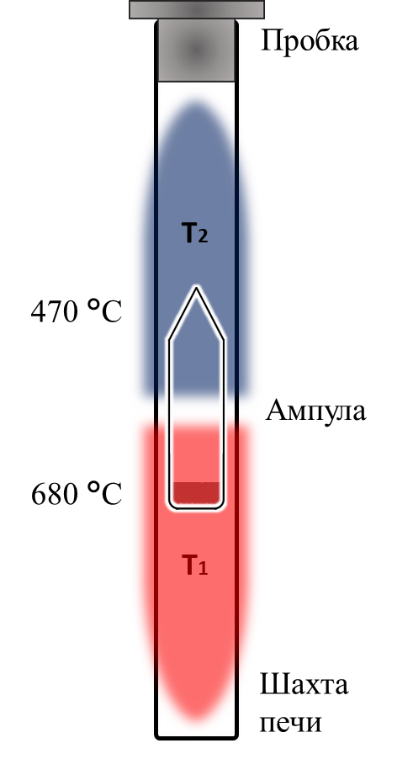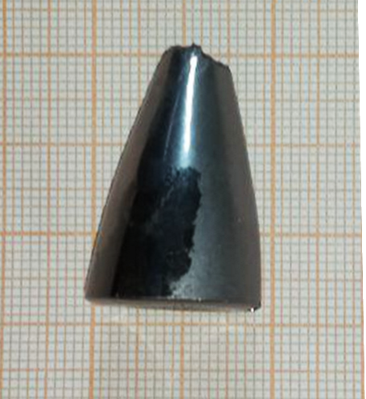
c
a
b
Рис. 1. a) Схема эксперимента вертикального массопереноса; b) фотография монокристалла; c) дифрактограмма монокристалла

Работа была выполнена благодаря финансовой поддержке РНФ № 21-73-20220.

Литература
- Давыдов А.Б., Овешников Л.Н., Суслов А.В., Риль А.И., Маренкин С.Ф., Аронзон Б.А. Сверхпроводимость в тонких плёнках дираковского полуметалла Cd3As2 // Физика твердого тела. 2018. Т. 60. Вып. 3. С.490-494.
- Ril, A. I., & Marenkin, S.F. (2021). Magnetometric Studies of Composite Alloys of the Cd₃As₂–MnAs System. Russian Journal of Inorganic Chemistry, 66(10), 1544–1548. https://doi.org/10.1134/s0036023621100144
- Sankar, R., Neupane, M., Xu, S., Butler, C. J., Zeljkovic, I., Muthuselvam, I. P., Huang, F., Guo, S., Karna, S. K., Chu, M., Lee, W., Lin, M., Jayavel, R., Madhavan, V., Hasan, M. Z., & Chou, F. C. (2015). Large single crystal growth, transport property and spectroscopic characterizations of three-dimensional Dirac semimetal Cd3As2. Scientific Reports, 5(1). https://doi.org/10.1038/srep12966
- Ril, A. I., & Marenkin, S. F. (2021). Cadmium arsenides: structure, synthesis of bulk and film crystals, magnetic and electrical properties (Review). Russian Journal of Inorganic Chemistry, 66(14), 2005–2016. https://doi.org/10.1134/s0036023621140059
- Маренкин, С.Ф. Фосфиды, арсениды цинка и кадмия / С.Ф. Маренкин, В.М. Трухан. – Минск: Вараскин А.Н., 2010. С. 224.

